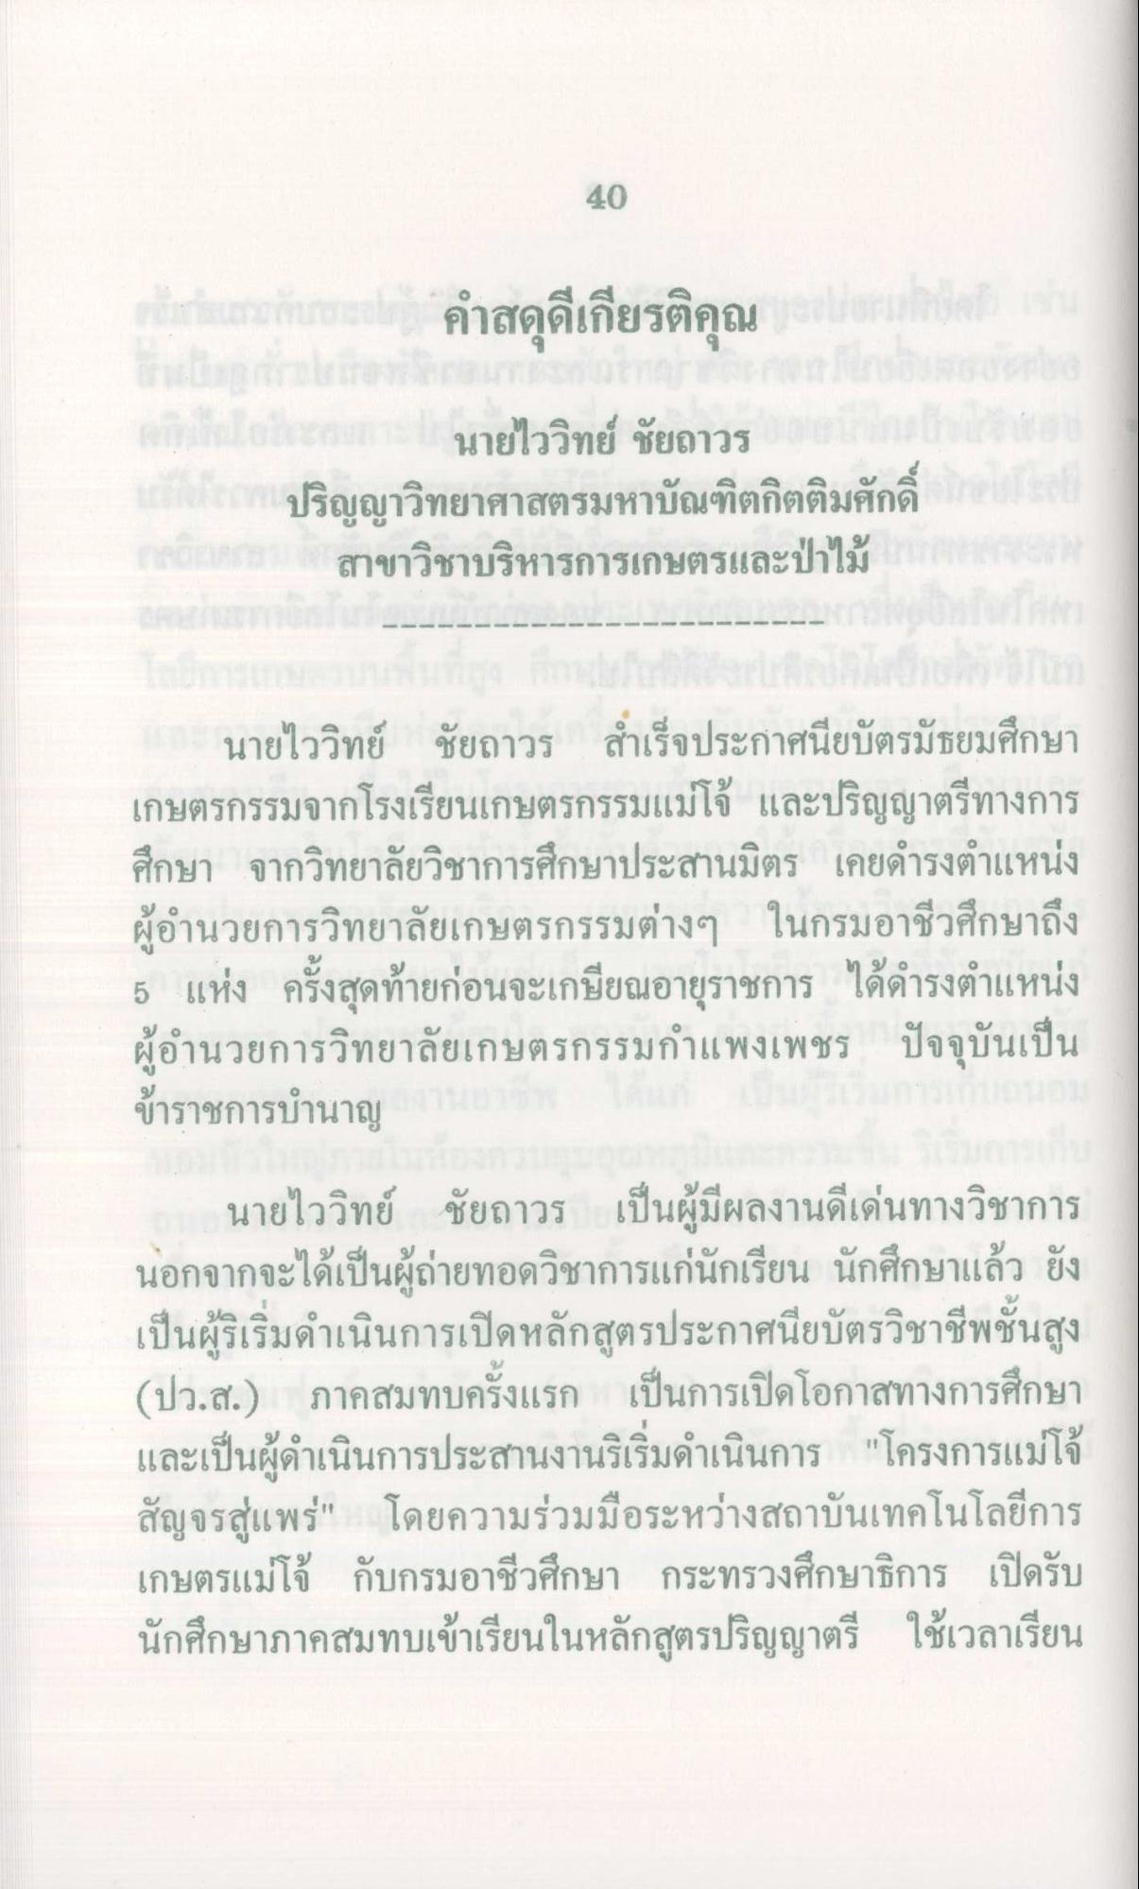
นายไววิทย์ ชัยถาวร
ปริญญาวิทยาศาสตรมหาบัณฑิตกิตติมศักดิ์ สาขาวิชาบริหารการเกษตรและป่าไม้
นายไววิทย์ ชัยถาวร สําเร็จประกาศนียบัตรมัธยมศึกษา เกษตรกรรมจากโรงเรียนเกษตรกรรมแม่โจ้ และปริญญาตรีทางการ ศึกษา จากวิทยาลัยวิชาการศึกษาประสานมิตร เคยดํารงตําแหน่ง ผู้อํานวยการวิทยาลัยเกษตรกรรมต่างๆ ในกรมอาชีวศึกษาถึง 5 แห่ง ครั้งสุดท้ายก่อนจะเกษียณอายุราชการ ได้ดํารงตําแหน่ง ผู้อํานวยการวิทยาลัยเกษตรกรรมกําแพงเพชร ปัจจุบันเป็น ข้าราชการบํานาญ
นายไววิทย์ ชัยถาวร เป็นผู้มีผลงานดีเด่นทางวิชาการ นอกจากจะได้เป็นผู้ถ่ายทอดวิชาการแก่นักเรียน นักศึกษาแล้ว ยัง เป็นผู้ริเริ่มดําเนินการเปิดหลักสูตรประกาศนียบัตรวิชาชีพชั้นสูง (ปวส.) ภาคสมทบครั้งแรก เป็นการเปิดโอกาสทางการศึกษา และเป็นผู้ดําเนินการประสานงานริเริ่มดําเนินการ "โครงการแม่โจ้ สัญจรสู่แพร่" โดยความร่วมมือระหว่างสถาบันเทคโนโลยีการ เกษตรแม่โจ้ กับกรมอาชีวศึกษา กระทรวงศึกษาธิการ เปิดรับ นักศึกษาภาคสมทบเข้าเรียนในหลักสูตรปริญญาตรี ใช้เวลาเรียน

